

PAUTA ACTIVIDAD
LA INDEPENDENCIA DE CHILE

I. ¡A trabajar con la línea de tiempo!

A continuación le damos una serie de fechas, conceptos, siglos y palabras que debe ubicar correctamente en la línea de tiempo.
Debe fijarse que en los datos entregados, hay siglos, años, hechos y etapas históricas. Los conceptos que coincidan los debe poner de la misma manera. Por ejemplo, la Reconquista es una etapa histórica, por lo que se tiene que ubicar de igual forma que la Patria Nueva.
Teniendo en consideración estos antecedentes que le acabamos de entregar, lo invitamos a completar la línea de tiempo y después a realizar una breve reflexión.

- 1810
- Desastre de Rancagua
- 1814
- Batalla de Maipú
- s. XIX
- 5 de abril de 1818
- Reconquista
- Patria Nueva
- Patria Vieja

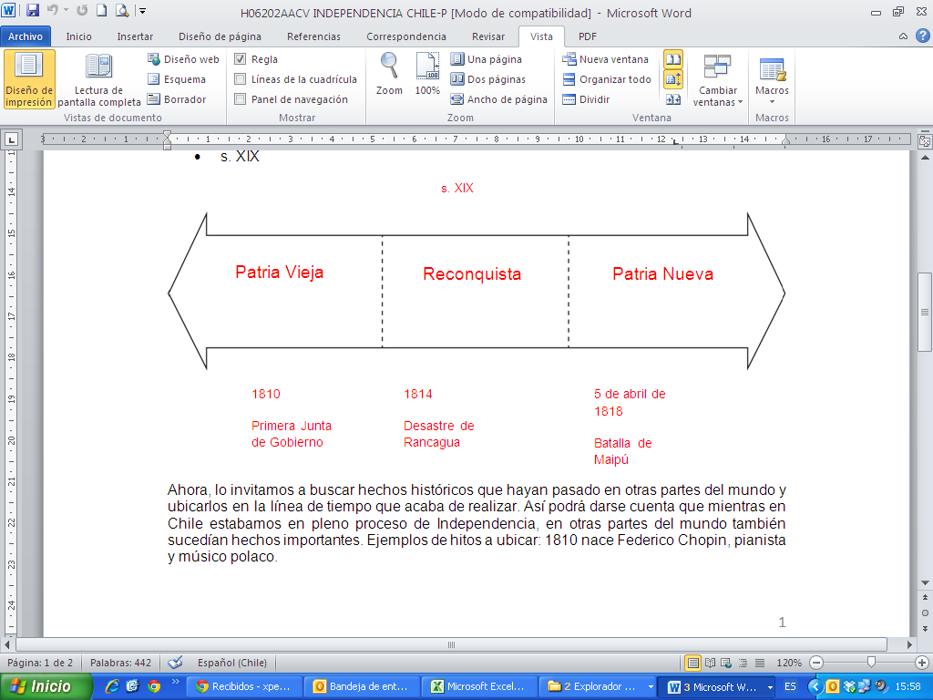

Ahora, lo invitamos a buscar hechos históricos que hayan pasado en otras partes del mundo y ubicarlos en la línea de tiempo que acaba de realizar. Así podrá darse cuenta que mientras en Chile estábamos en pleno proceso de independencia, en otras partes del mundo también sucedían hechos importantes. Ejemplos de hitos a ubicar: en 1810 nace Federico Chopin, pianista y compositor polaco.

Reflexión personal
- ¿Para qué nos sirve trabajar con una línea de tiempo?
Los estudiantes se dan cuenta de la importancia de trabajar con una línea de tiempo, pues esta les permite ubicarse temporalmente.

- ¿Qué conclusiones de pueden obtener después de haber realizado esta línea de tiempo?
Se podría concluir que el proceso de Independencia fue largo e implicó mucho esfuerzo, que mientras en Chile estábamos en un proceso de Independencia en otras partes del mundo también estaban ocurriendo hechos importantes. Esto los ayudará a reflexionar sobre la temporalidad y simultaneidad de los hechos históricos.

II. Términos pareados
Identifique los personajes de la Independencia

- Bernardo O´Higgins  - Simón Bolívar  - José de San Martín  - Mateo de Toro y Zambrano  - Fray Camilo Henríquez  - Mariano Osorio  - José Miguel Carrera | - F Fundador del primer periódico chileno con el cual  se difundieron las nuevas ideas republicanas.  - D Presidente de la Primera Junta de Gobierno de 1810.  - G Español a cargo de la Reconquista y que triunfó en  el “Desastre de Rancagua”.  - C General argentino que organizó el plan para  independizar a toda América de España, se le  considera el Libertador de América.  - A Director Supremo considerado el padre de la patria,  entre sus obras se encuentra el abolir la esclavitud.  - H Dictó el Reglamento Constitucional de 1812, murió  fusilado en Mendoza.
Elaborado por: Ángela Cousiño V.

